

**IZVEŠTAJ O URAĐENOM PROJEKTNOM ZADATKU**

**Predmet: SE311- Projektovanje i arhitektura softvera**

Školska godina 2023/24.

Web prodavnica računarske opreme

**Profesor:** Nebojša Gavrilović

**Student:** David Bondžić

**Indeks:** 4887

1. **Uvod**

Ovaj sistem predstavlja online prodavnicu računarske opreme koja omogućava korisnicima jednostavan i efikasan način za kupovinu različitih računarskih komponenti i uređaja. Sistem je dizajniran da zadovolji potrebe kako krajnjih korisnika, tako i administratora.

Web prodavnica omogućava korisnicima da se registruju i uloguju kako bi pristupili svim funkcionalnostima. Korisnici mogu pretraživati i filtrirati proizvode, pregledati detalje o proizvodima, dodavati proizvode u korpu i izvršiti kupovinu. Jedinstvena funkcionalnost sistema je mogućnost konfiguracije računara od dostupnih delova, što omogućava korisnicima da kreiraju personalizovane konfiguracije prema svojim potrebama. Takođe, korisnici mogu podnositi reklamacije za kupljene proizvode.

Administratori sistema imaju pristup svim funkcionalnostima koje su dostupne korisnicima, uz dodatak admin panela. Kroz admin panel, administratori mogu upravljati proizvodima, popustima, korisnicima i odobravati reklamacije, čime se osigurava efikasno upravljanje i održavanje sistema.

1. **Zahtevi**

Ovo poglavlje će prikazati sve funkcionalne i nefunkcionalne korisničke zahteve za ovaj sistem, uključujući i detaljne opise zahteva.

* 1. **Funkcionalni zahtevi**

Ovde su prikazani svi funkcionalni zahtevi sistema, odnosno sve funkcionalnosti koje sistem treba da obezbedi za sve svoje korisnike.

* + 1. **Funkcionalni zahtevi korisnika**

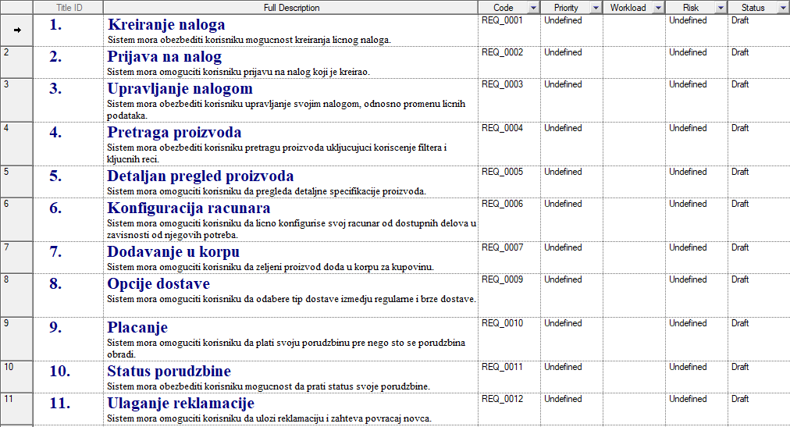

* + 1. **Funkcionalni zahtevi administratora**

Administrator ima sve iste funkcionalne zahteve kao i korisnik, ali uključuje i sledeće zahteve:

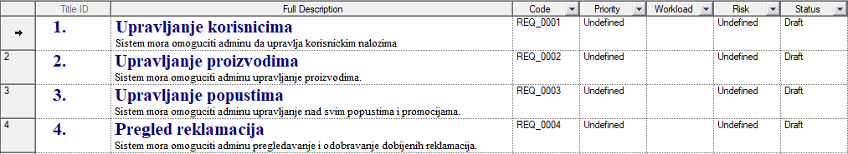

* 1. **Nefunkcionalni zahtevi**

Ovde su prikazani i opisani svi nefunkcionalni zahtevi sistema, odnosno ograničenja funkcija koje sistem obezbeđuje i oni se primenjuju na ceo sistem.

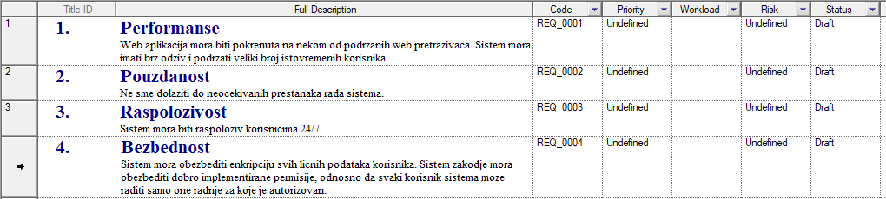

1. **Model procesa**

U ovom poglavlju opisaćemo primarne i sekundarne scenarije ponašanja sistema, primenom digarama i opisnim putem.

* 1. **Dijagram stanja**

Dijagram stanja može efikasno prikazati proces kupovine jednog ili više dostupnih proizvoda.

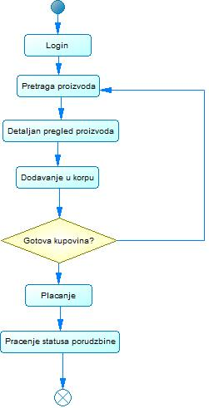

* 1. **Primarni scenario**

Primarnim scenarijima biće opisani očekivani tokovi nekih od funkcionalnosti na sistemu.

* + 1. **Klasa korisnika – Običan korisnik**

Korisnik kreira nalog na sistemu, ukoliko ga već poseduje, uloguje se na njega. Korisnik, zatim, pretražuje proizvode, pronalazi proizvod koji želi i dodaje ga u korpu. Nakon što je odabrao sve proizvode koje želi, ide na stranicu za plaćanje. Unosi svoje podatke za plaćanje i dobija poruku o uspešnom plaćanju i njegova porudžbina je obrađena. Nakon toga pristupa stranici za praćenje statusa svoje porudžbine.

* + 1. **Klasa korisnika – Administrator**

Administrator se loguje na svoj nalog i pristupa admin panelu koji mu omogućava dodatne opcije. Pristupa delu za upravljanje korisnicima, bira korisnika kog želi i menja neke od njegovih podataka po želji. Korisnikovi podaci su uspešno promenjeni.

* 1. **Sekundarni scenario**

U ovom poglavlju će biti opisani neki izuzeci prilikom korišćenja sistema.

* + 1. **Klasa korisnika – Običan korisnik**

Prilikom plaćanja porudžbine, korisnikovo plaćanje je odbijeno radi nedovoljne količine sredstava za plaćanje. Korisnik u tom trenutku mora odabrati drugi način plaćanja ukoliko želi da nastavi sa kupovinom.

* + 1. **Klasa korisnika – Administrator**

Prilikom promene podataka korisnika, administrator je uneo email koji je već iskorišćen za kreiranje drugog naloga i dobija poruku da taj email nije dostupan za korišćenje za više od jednog naloga.

* 1. **Slučajevi korišćenja**

Slučaj korišćenja predstavlja akciju aktera sa funkcionalnostima softvera. Svaki slučaj korišćenja ima osnovni i alternativni scenario, učesnike, izuzetke, preduslove i opis.

* + 1. **Običan korisnik**

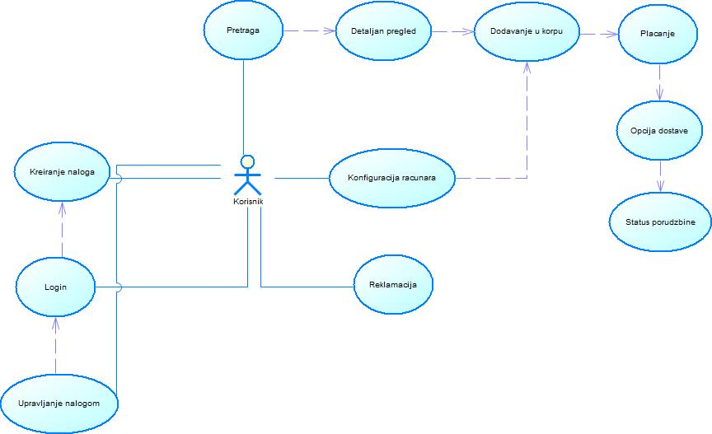

**Registracija**

| **Polje** | **Opis** |
| --- | --- |
| Slučaj korišćenja | Registracija |
| Opis | Kreiranje novog korisničkog naloga |
| Aktor | Potencijalni Korisnik |
| Preduslovi | Korisnik nije registrovan; Sistem aktivan |
| Normalni tok događaja | Korisnik pristupa sajtu, bira “Registruj se”, popunjava formu, potvrđuje email. |
| Izuzeci | Nevalidni podaci; Sistem prikazuje grešku. |
| Postuslovi | Nalog kreiran; Korisnik može da se uloguje. |

**Logovanje**

| **Polje** | **Opis** |
| --- | --- |
| Slučaj korišćenja | Logovanje |
| Opis | Prijava na nalog |
| Aktor | Korisnik |
| Preduslovi | Korisnik ima nalog; Sistem aktivan |
| Normalni tok događaja | Korisnik pristupa sajtu, bira “Log in”, popunjava formu |
| Izuzeci | Nevalidni podaci; Sistem prikazuje grešku. |
| Postuslovi | Uspešno logovanje. |

**Promena podataka**

| **Polje** | **Opis** |
| --- | --- |
| Slučaj korišćenja | Promena podataka |
| Opis | Promena podataka korisnika |
| Aktor | Korisnik |
| Preduslovi | Korisnik je ulogovan; Sistem aktivan |
| Normalni tok događaja | Korisnik pristupa sajtu, bira “Moj nalog”, menja željene podatke |
| Izuzeci | Nevalidni podaci; Sistem prikazuje grešku. |
| Postuslovi | Promena uspešna. |

**Pretraga proizvoda**

| **Polje** | **Opis** |
| --- | --- |
| Slučaj korišćenja | Pretraga proizvoda |
| Opis | Pretraga proizvoda na sistemu |
| Aktor | Korisnik |
| Preduslovi | Sistem aktivan |
| Normalni tok događaja | Korisnik pristupa sajtu, pretražuje proizvode po nekom kriterijumu |
| Izuzeci | Nepostojeći proizvod; Sistem prikazuje grešku. |
| Postuslovi | Pretraga uspešna. |

**Detaljni pregled proizvoda**

| **Polje** | **Opis** |
| --- | --- |
| Slučaj korišćenja | Detaljni pregled proizvoda |
| Opis | Detaljan pregled izabranog proizvoda |
| Aktor | Korisnik |
| Preduslovi | Proizvod odabran; Sistem aktivan |
| Normalni tok događaja | Korisnik pristupa sajtu, pretražuje proizvode po nekom kriterijumu, klikne na proizvod |
| Izuzeci | Nepostojeći proizvod; Sistem prikazuje grešku. |
| Postuslovi | Detaljan prikaz proizvoda |

**Konfiguracija proizvoda**

| **Polje** | **Opis** |
| --- | --- |
| Slučaj korišćenja | Konfiguracija proizvoda |
| Opis | Konfiguracija proizvoda |
| Aktor | Korisnik |
| Preduslovi | Proizvod odabran; Sistem aktivan |
| Normalni tok događaja | Korisnik pristupa sajtu, pretražuje proizvode po nekom kriterijumu, klikne na odabrani proizvod, konfiguriše ga ukoliko je to moguće |
| Izuzeci | Konfiguracija nije moguća; Sistem prikazuje grešku. |
| Postuslovi | Konfiguracija uspešna. |

**Dodavanje u korpu**

| **Polje** | **Opis** |
| --- | --- |
| Slučaj korišćenja | Dodavanje u korpu |
| Opis | Dodavanje proizvoda u korpu za kupovinu |
| Aktor | Korisnik |
| Preduslovi | Korisnik ulogovan; Proizvod odabran; Sistem aktivan |
| Normalni tok događaja | Korisnik pristupa sajtu, bira proizvode, dodaje ih u korpu za kupovinu. |
| Izuzeci | Nepostojeći proizvod; Sistem prikazuje grešku. |
| Postuslovi | Dodavanje u korpu uspešno. |

**Biranje opcija dostave**

| **Polje** | **Opis** |
| --- | --- |
| Slučaj korišćenja | Biranje opcija dostave |
| Opis | Biranje opcija dostave pri kupovini |
| Aktor | Korisnik |
| Preduslovi | Korisnik ulogovan; Proizvodi stavljeni u korpu; Sistem aktivan |
| Normalni tok događaja | Korisnik pristupa sajtu, stavlja proizvode u korpu, bira opcije dostave. |
| Izuzeci | Nepostojeća opcija; Sistem prikazuje grešku. |
| Postuslovi | Unos opcija uspešan. |

**Plaćanje**

| **Polje** | **Opis** |
| --- | --- |
| Slučaj korišćenja | Plaćanje |
| Opis | Plaćanje na kraju kupovine |
| Aktor | Korisnik |
| Preduslovi | Korisnik ulogovan; Proizvodi stavljeni u korpu; Opcije za dostavu unesene; Sistem aktivan |
| Normalni tok događaja | Korisnik pristupa sajtu, stavlja proizvode u korpu, unosi opcije dostave, unosi podatke za plaćanje. |
| Izuzeci | Plaćanje neuspešno; Sistem prikazuje grešku. |
| Postuslovi | Plaćanje uspešno. |

**Praćenje statusa dostave**

| **Polje** | **Opis** |
| --- | --- |
| Slučaj korišćenja | Praćenje statusa dostave |
| Opis | Praćenje statusa dostave nakon kupovine |
| Aktor | Korisnik |
| Preduslovi | Korisnik ulogovan; Plaćanje završeno; Sistem aktivan |
| Normalni tok događaja | Korisnik pristupa sajtu, završava kupovinu, prati status svoje dostave. |
| Izuzeci | Status nepoznat; Sistem prikazuje grešku. |
| Postuslovi | Praćenje uspešno. |

**Ulaganje reklamacije**

| **Polje** | **Opis** |
| --- | --- |
| Slučaj korišćenja | Ulaganje reklamacije |
| Opis | Ulaganje reklamacije u slučaju nezadovoljstva |
| Aktor | Korisnik |
| Preduslovi | Korisnik ulogovan; Odabrana porudžbina; Sistem aktivan |
| Normalni tok događaja | Korisnik pristupa sajtu, bira svoju porudžbinu i bira opciju za povraćaj. |
| Izuzeci | Istekao rok za reklamaciju; Sistem prikazuje grešku. |
| Postuslovi | Reklamacija uspešno uložena. |

* + 1. **Administrator**

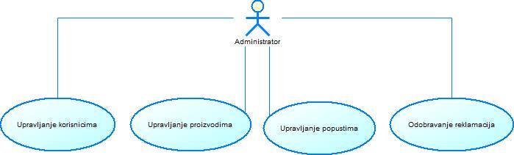

**Upravljanje korisnicima**

| **Polje** | **Opis** |
| --- | --- |
| Slučaj korišćenja | Upravljanje korisnicima |
| Opis | Upravljanje korisničkim nalozima |
| Aktor | Admin |
| Preduslovi | Admin ulogovan; Sistem aktivan |
| Normalni tok događaja | Admin pristupa listi korisnika, bira šta da radi sa njima |
| Izuzeci | Nepostojeći korisnik; Sistem prikazuje grešku. |
| Postuslovi | Promena uspešna. |

**Upravljanje proizvodima**

| **Polje** | **Opis** |
| --- | --- |
| Slučaj korišćenja | Upravljanje proizvodima |
| Opis | Upravljanje proizvodima u prodavnici |
| Aktor | Admin |
| Preduslovi | Admin ulogovan; Proizvod odabran; Sistem aktivan |
| Normalni tok događaja | Admin pristupa listi proizvoda, bira proizvod, radi neku operaciju nad njim. |
| Izuzeci | Nepostojeći proizvod; Sistem prikazuje grešku. |
| Postuslovi | Operacija uspešna. |

**Upravljanje popustima i promocijama**

| **Polje** | **Opis** |
| --- | --- |
| Slučaj korišćenja | Upravljanje popustima i promocijama |
| Opis | Upravljanje popustima i promocijama |
| Aktor | Admin |
| Preduslovi | Admin ulogovan; Sistem aktivan |
| Normalni tok događaja | Admin pristupa cenama, menja cene, dodaje nove promocije. |
| Izuzeci | Sistem prikazuje grešku. |
| Postuslovi | Operacija uspešna. |

**Odobravanje reklamacija**

| **Polje** | **Opis** |
| --- | --- |
| Slučaj korišćenja | Odobravanje reklamacija |
| Opis | Odobravanje uloženih reklamacija |
| Aktor | Admin |
| Preduslovi | Admin ulogovan; Reklamacija odabrana; Sistem aktivan |
| Normalni tok događaja | Admin pristupa listi uloženih reklamacija, bira reklamaciju, odobrava ili odbija. |
| Izuzeci | Nepostojeća reklamacija; Sistem prikazuje grešku. |
| Postuslovi | Reklamacija odobrena. |

1. **Arhitektura softverskog sistema**

U ovom poglavlju će sistem biti prikazan kroz primenu različitih stilova arhitekture.

* 1. **Stil alokacije – stil raspoređivanja**

Stil alokacije omogućava prikaz povezanosti elemenata softverskog okruženja i elemenata softverske arhitekture. Putem upotrebe stila raspoređivanja stećemo uvid u međusobne zavisnosti komponenti prilikom rada sistema. Upotrebom ovog stila potrebno je da zahtevi vezani za softverke komponente zadovolje karakteristike hardverskih komponenti.

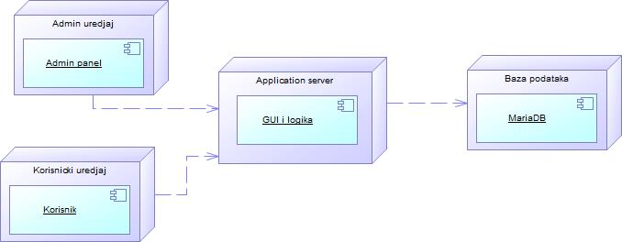

* Korisnik uređaj – uređaj preko kog korisnik pristupa sistemu
* Admin uređaj – uređaj preko kog admin pristupa sistemu, odnosno svom admin panelu
* Application server - server koji sadrži GUI komponente i servise odgovorne za obavljanje zahtevanih funkcionalnosti. Aplikacioni server obrađuje zahteve korisnika, komunicira sa bazom podataka i vraća rezultate korisnicima. Takođe, sadrži poslovnu logiku sistema
* Baza podataka - server na kojem se nalazi baza podataka. Ovaj server je odgovoran za čuvanje i upravljanje podacima
* MariaDB – odabrana baza podataka za korišćenje na ovom sistemu
  1. **Stil slojeva**

Stil slojeva koristi se za jasnije predstavljanje relacija među modulima softverskog sistema, omogućavajući preglednu raspodelu modula i njihovih podmodula. U stilu slojeva, relacije prikazuju jednosmerne veze između slojeva. Ovaj stil osigurava da svaki sloj može pristupiti samo sloju ispod sebe, a ne direktno svim slojevima.

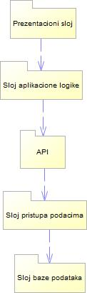

* 1. **Stil deljenih podataka**

Kroz dijagram na slici prikazan je stil deljenih podataka gde je moguće sagledati način pristupanja skladištu podataka i funkcije čitanja ili upisa. Baza podataka predstavlja skladište podataka kojem pristupaju ostale komponente sistema i čitaju ili upisuju podatke (zavisno od relacije koja je predstavljena na dijagramu). Upis podataka u skladište vrše komponente sistema od kojih strelica ide ka bazi podataka.

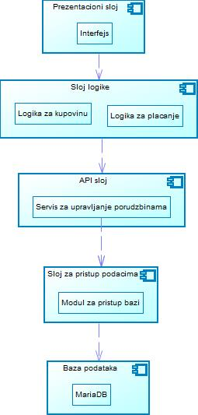

1. **Projektno rešenje**
   1. **Primenom komponenti**

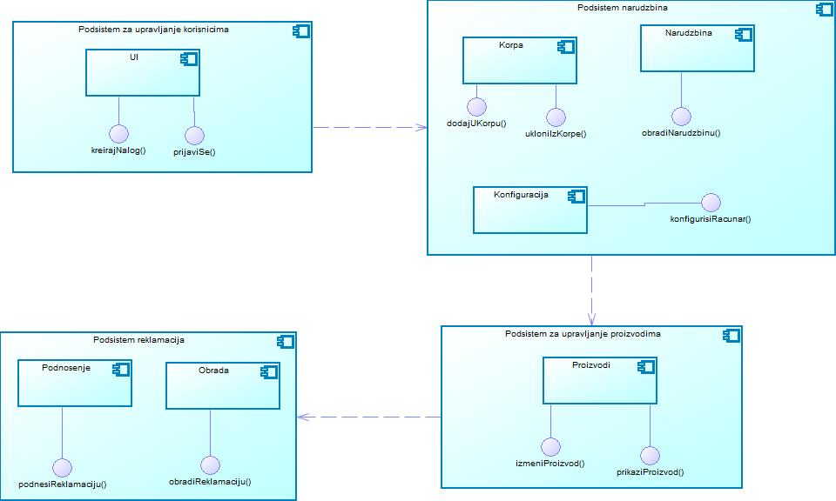

Upotrebom primene komponenti prikazan je rad web prodavnice računarske opreme koji je podeljen na 4 podsistema: Korisnici, Narudzbine, Reklamacije i Proizvodi. Ovde je prikazana njihova arhitektura i medjusobna povezanost.

* 1. **Primenom servisa**

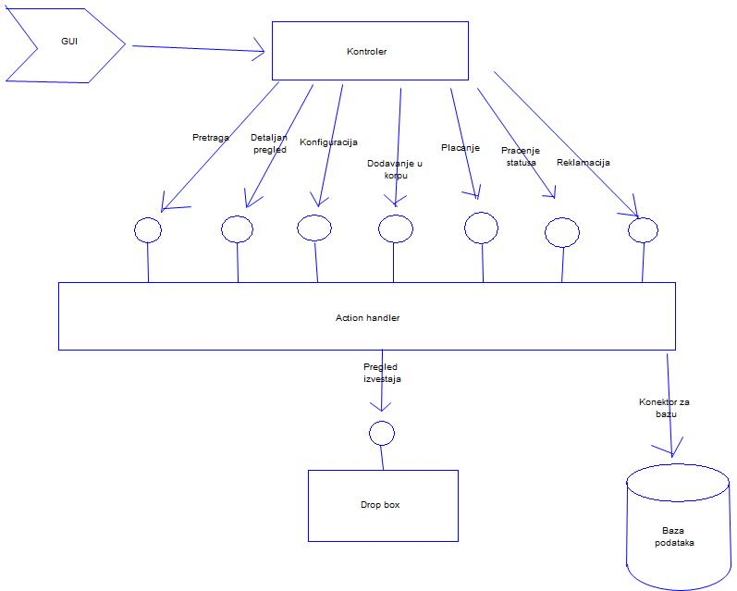

Centralna komponenta je "Action handler" kojoj pristupa korisnik putem komponente korisničkog interfejsa tj „GUI“ komponente između kojih se nalazi komponenta „Kontroler“.

Na slici prikazani su na linijama svi servisi koje sistem poseduje. Centralna komponenta dalje komunicira sa bazom podataka koja je neophodna za rad navedenih servisa. Takođe centralna komponenta komunicira sa spoljnim provajderom „Drop box“ kada je potrebno preuzeti izveštaj o nekom segmentu rada kompanije.

1. **Detaljno projektovanje sistema**
   1. **Sekvencijalni dijagrami**

U ovom poglavlju biće prikazani sekvencijalni dijagrami aktivnosti sistema koje su identifikovane kao jedne od važnijih. Kao važnije aktivnosti ovog sistema odabrane su aktivnosti kupovine, konfiguracije računara i administrativnog upravljanja nad proizvodima.

* + 1. **Proces kupovine proizvoda**

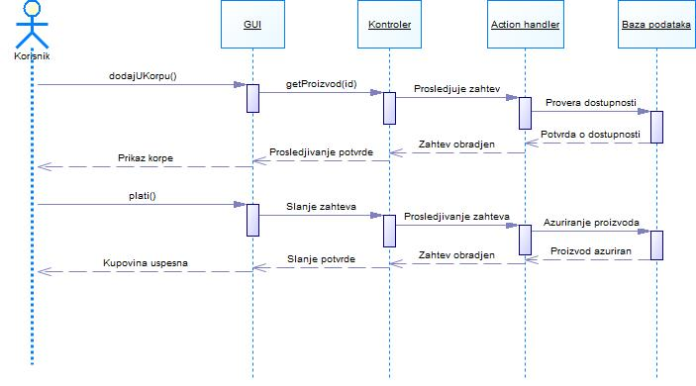

* + 1. **Proces konfiguracije računara**

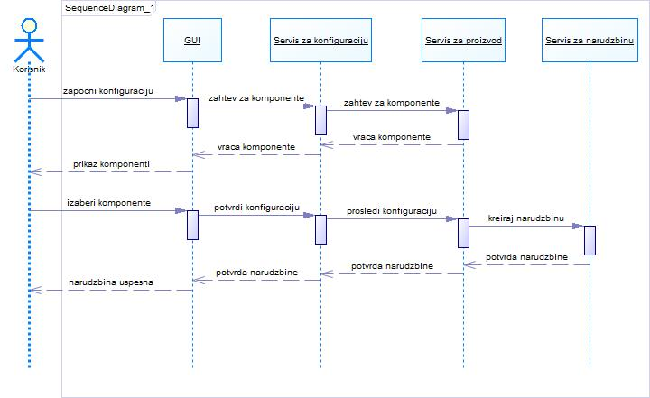

* + 1. **Proces upravljanja nad nalozima**

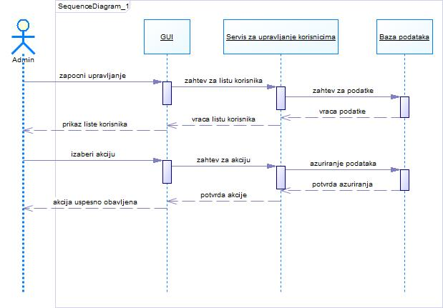

* 1. **Klasni dijagram**

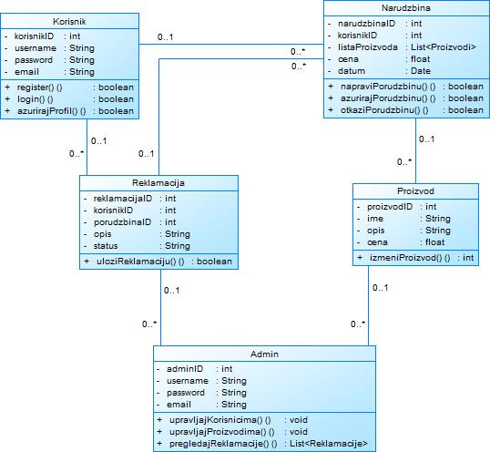

1. **Generisani kod**

